ご存知ですか？ コレステロール値 「薬」での大幅低下は要注意！
コレスティンは、『紅麹菌』の中でも栄養学的有用性が特に注目されている、モナスカス パーピュレウスを良質の米に加え、天然発酵させた酵母から生まれました。
1. 『紅麹』は、古くから中国で紅酒などの醸造に用いられ、健康に役立つ食品として、沖縄の伝統料理「豆腐よう」などにも使われてきました。
2. 近年の研究の結果、『紅麹』が健康を維持していく上で有用な栄養成分であることが明らかになり、現在では醸造酢、味噌、パンなど多彩な食品に使用されています。
3. コレスティンは１００%天然の『紅麹菌』、モナスカス パーピュレウスが主原料となっています。
【記事要旨】
高脂血症と診断され、コレステロール低下剤を投与した人で、
コレステロール値が下がった人の死亡率を２００～２１９にな
った人と比較すると・・・（心臓病の既往症がない人）
・１６０未満の人 ： ３倍、
・１６０～１７９の人 ： ２倍。
・ガンで死亡するケースが多い。
過去５万人、６年間の追跡調査で判明
「投与後に１８０未満に下がった人は投与を中止して検査を行う
べき」 （山口大学大学院医学研究科 松崎 益徳 教授）
コレステロール低下剤 ： 年間２，０００億円の売上
総コレステロール値２２０以上 ： ２，２００万人（推定）
心臓病の既往症がない約４万人を追跡調査
→ 約８００人（２％）が死亡
（ガン約：３００人、脳血管疾患：約１００人、心筋梗塞：約５０人）
死亡した人と低下剤投与後の総コレステロール値の関係
・２００～２１９の死亡率を“１”
・１８０～２５９ ： ほとんど差なし
・１６０～１７９ ： 約１．７倍（ガン死の危険度：２倍）
・１６０未満： 約２．８倍（ガン死の危険度：３倍）
総コレステロール値が大幅に下がった人（調査開始時にがん
患者を対象から除外）
→ ガンが死因の約４割（日本人のガンによる死亡率は約３割）
「コレステロール値が下がったため免疫力が落ち、ガンを発病
したと考えるのが自然。心臓病だけでなく全死因の死亡危険度
から高脂血症の基準を考えるのが妥当」
（医薬ビジランスセンター[ＮＰＯ] 浜 六郎 理事長）

【調査】 ： 全国の医師約６，５００人
１９９２年～１９９９年まで実施
総コレステロール値２２０以上の人に
コレステロール低下剤を６年間投与

２００１年８月２３日
（木曜日）

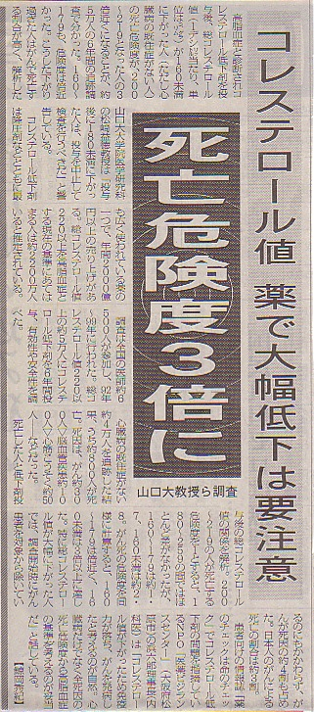

＜臨床データ例＞ ※７３歳・女性
コレスティン 約１ボトル服用後
↓ ↓
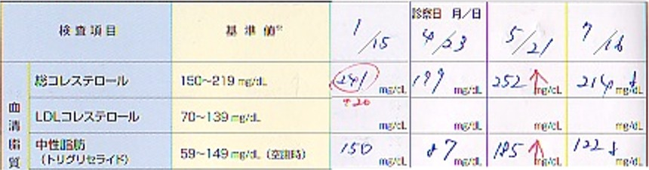
↑ ↑
コレスティン服用なし

・コレステロール値 ： ２４１ → １９９ １７．４％ ↓
２５２ → ２１４ １５．１％ ↓
・中 性 脂 肪 ： １５０ → ８７ ４２．０％ ↓
１８５ → １２２ ３４．１％ ↓

※この臨床データでは、コレステロール値、中性脂肪ともコレスティン約１ボトル服用でほぼ正常値になっています。

※効果は個人差があるため、必ずこのような結果になるとは限りません。

コレスティン ～Cholestin～
・参考小売価格 ： ９，２９０円 （税別）
・会員価格 ： ６，５００円 （税別）

＊食物アレルギーの方や肝臓などの病気治療中の方、及びアルコール飲料を
多用される方は医師にご相談の上、お召し上がり下さい。
＊妊娠中、授乳中の方は、使用の適否を医師にご相談下さい。
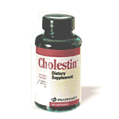
＜お問い合わせとご注文＞

